Práctica 17
Tema: Windows Movie Maker I
Objetivo: En esta sesión el alumno realizará un video por medio de Windows Movie Maker
Actividades
- Crear una carpeta en el el escritorio con el Nombre “Proyecto”

- Descargar de internet 10 imágenes relacionadas con un tema y guardarlas en la carpeta “Proyecto”.

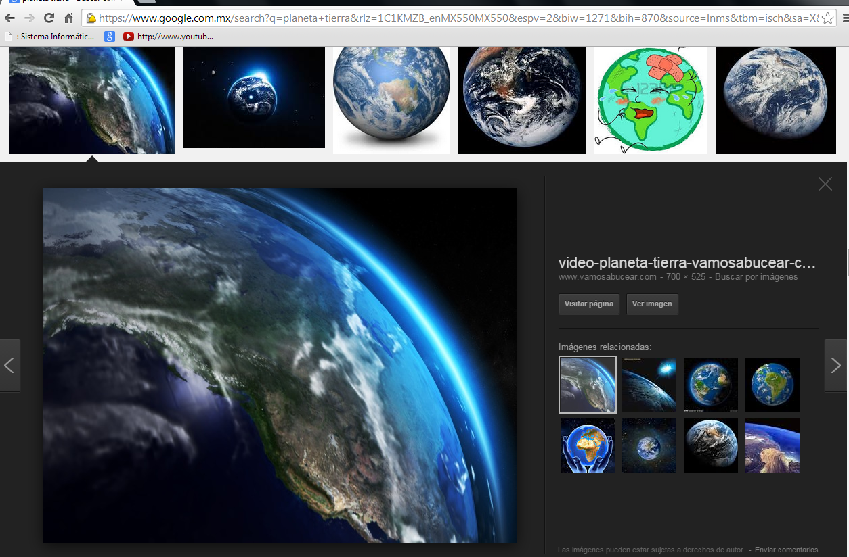

- Descargar de internet una canción y guardarla en la carpeta “Proyecto”

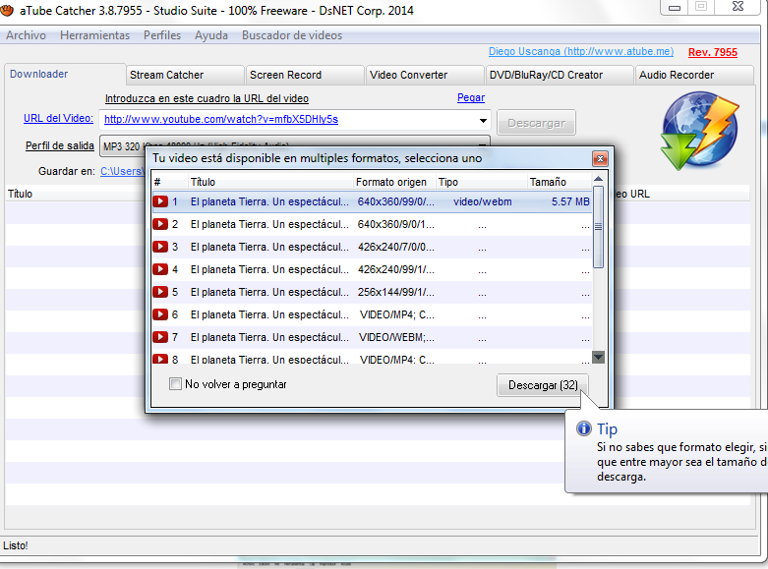

- Ejecutar Windows Movie Maker y presionar Windows + n para nuevo proyecto

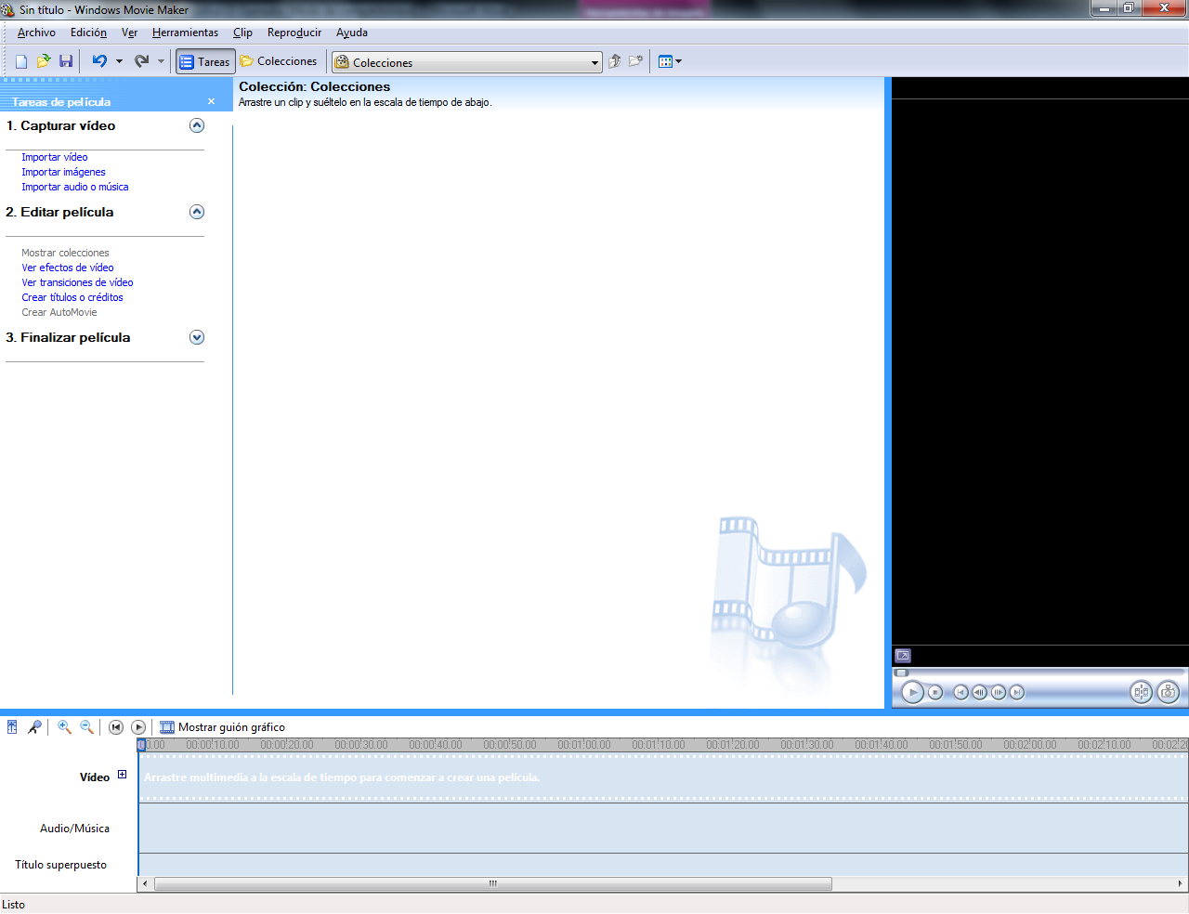

- . Importar imágenes de la carpeta del escritorio.

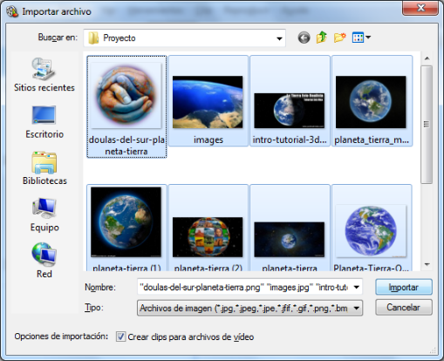
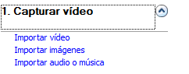

- Colocar cada imagen en su lugar dependiendo de la secuencia del video.

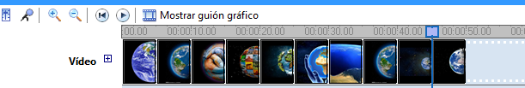

- Transición de video, asignar a cada imagen un efecto.

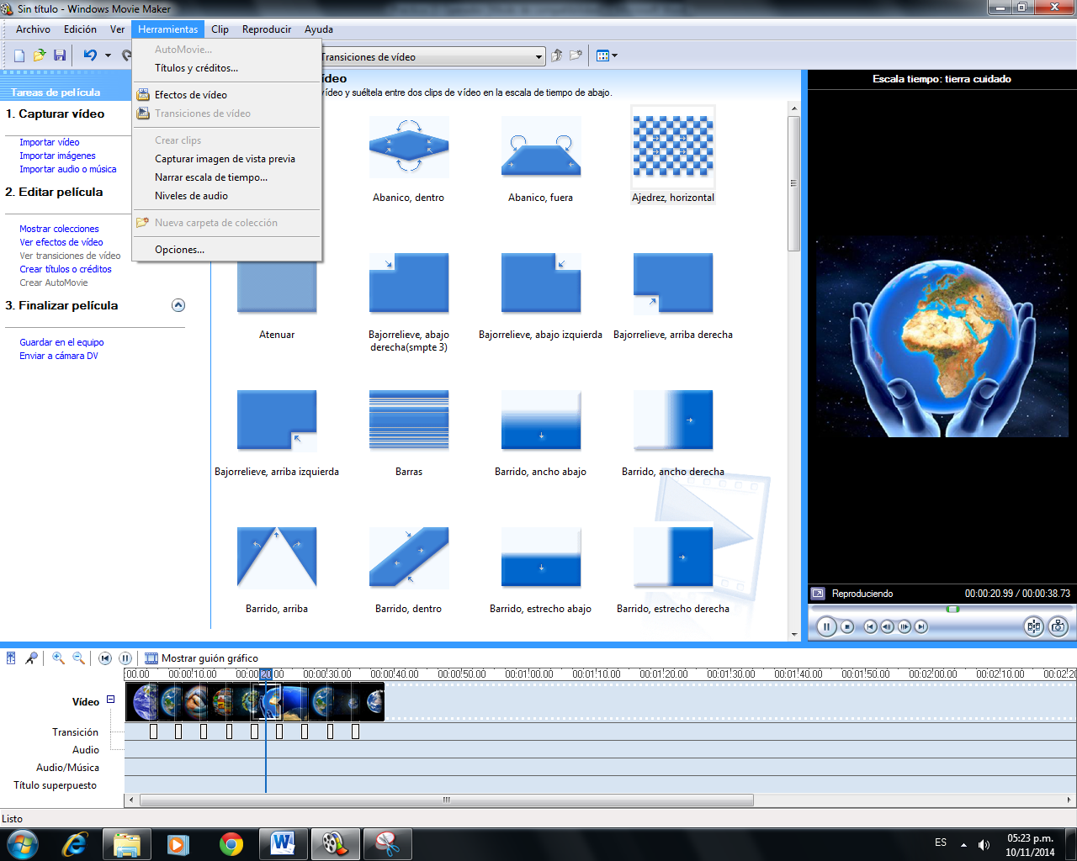

- Importar Audio o Música de la carpeta del escritorio.

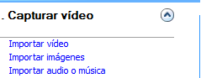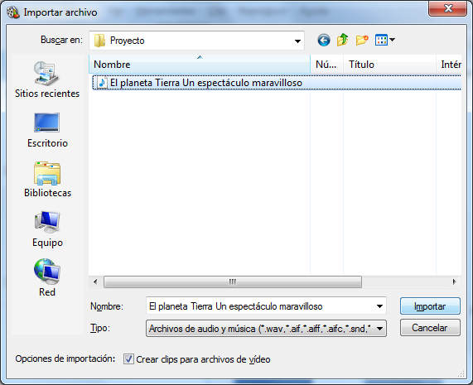

- Título al final “Proyecto Final”, escribe tus agradecimientos.

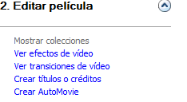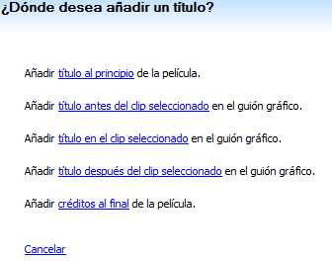

- Guardar el proyecto en el escritorio o en una memoria USB y verificar al terminar.
